Katowice dnia 30.03.2026r.

Pisemny konkurs ofert na sprzedaż samochodu marki Skoda Superb nr rej. SK 4551T

Uniwersytet Śląski w Katowicach
ul. Bankowa 12, 40-007 Katowice
NIP 634-019-71-34
zwany dalej Sprzedającym
którego reprezentuje:
Zasępca Kanclerza mgr. Agnieszka Maj

Opis przedmiotu sprzedaży:
Przedmiotem sprzedaży jest samochód osobowy marki Skoda Superb
- stan: używany
- ilość drzwi 5
- ilość miejsc siedzących 5
- pojemność silnika 1968 cm³
- numer rejestracyjny SK 4551T
- stan licznika 415.650 km
- rok produkcji 2009
- rodzaj paliwa: ON
- kolor karoserii - czarny

Cena wywoławcza 15.000,00 zł brutto (słownie: piętnaście tysięcy złotych 00/100)

Przedmiot sprzedaży można obejrzeć w Dziale Logistyki UŚ w Katowicach na ul. Bankowej 14 w dni powszednie w godzinach od 8:00 – 14:00 po wcześniejszym umówieniu się pod nr tel. 32 359 1941

Warunki uczestnictwa w konkursie ofert:

Oferty pisemne należy składać w terminie do dnia 15.04.2026r. do godziny 9:00.
Oferty składane w formie mailowej należy przesyłać na adres: przemyslaw.witwicki@us.edu.pl, natomiast w formie pisemnej należy złożyć w Katowicach ul. Bankowa 14 parter pok. 302 w zaklejonej kopercie oznaczonej nazwą i adresem Oferenta z dopiskiem „Konkurs ofert na sprzedaż samochodu marki Skoda Superb”

Sprzedawca wprowadza wzór formularza ofertowego (załącznik nr 1 do ogłoszenia), na którym należy złożyć ofertę.

Otwarcie ofert nastąpi w dniu 15.04.2026r. o godzinie 10.00 w siedzibie Sprzedawcy: Uniwersytet Śląski w Katowicach ul. Bankowa 14 parter pok. 302.

Oferta powinna zawierać:
- Imię, nazwisko i adres Oferenta
- Numer NIP lub REGON Oferenta
- Datę sporządzenia oferty
- Telefon kontaktowy Oferenta
- Oferowaną cenę
- Oświadczenie, że oferent zapoznał się z warunkami konkursu i przedmiotem sprzedaży oraz przyjmuje te warunki bez zastrzeżeń

W konkursie nie mogą uczestniczyć:
- Osoby którym powierzono wykonanie czynności związanych z przeprowadzeniem konkursu
- Osoby wstępne i zstępne osób o których mowa w pkt. 1
- Osoby, które pozostają z prowadzącym konkurs w takim stosunku prawnym lub faktycznym, że może to budzić uzasadnione wątpliwości co do bezstronności prowadzonego konkursu

Przyczyny odrzucenia oferty:
- Złożenie oferty po terminie
- Złożenie przez oferenta więcej niż jednej oferty na ten sam samochód
- Złożenie przez oferenta oferty niższej niż cena wywoławcza

W przypadku złożenia przez dwóch oferentów ofert o tej samej cenie, oferenci poproszeni zostaną
o złożenie ofert dodatkowych (nie niższych niż cena złożonej oferty). Konkurs wygrywa Oferent składający najwyższą cenę.

Nabywca, który zaoferuje najwyższą cenę nabycia zobowiązany jest do podpisania protokołu
z pisemnego konkursu ofert niezwłocznie po jego zakończeniu tj. maksymalnie do 5 dni roboczych po rozstrzygnięciu konkursu ofert.

Nabywca, który nie uiści ceny nabycia w terminie 7 dni po podpisaniu protokołu z pisemnego konkursu traci prawa wynikające z przyjęcia jego oferty.
Nabywca po uiszczeniu ceny nabycia dokona odbioru przedmiotu prowadzonego konkursu spisując
ze Sprzedającym Protokół przekazania samochodu.
Nabywca przejmuje przedmiot sprzedaży w stanie istniejącym.

Uniwersytet Śląski w Katowicach zastrzega sobie prawo unieważnienia pisemnego konkursu ofert na sprzedaż samochodu marki Skoda Superb bez podania przyczyny w przypadku okoliczności nie znanych Sprzedającemu w dniu ogłoszenia niniejszego konkursu ofert.

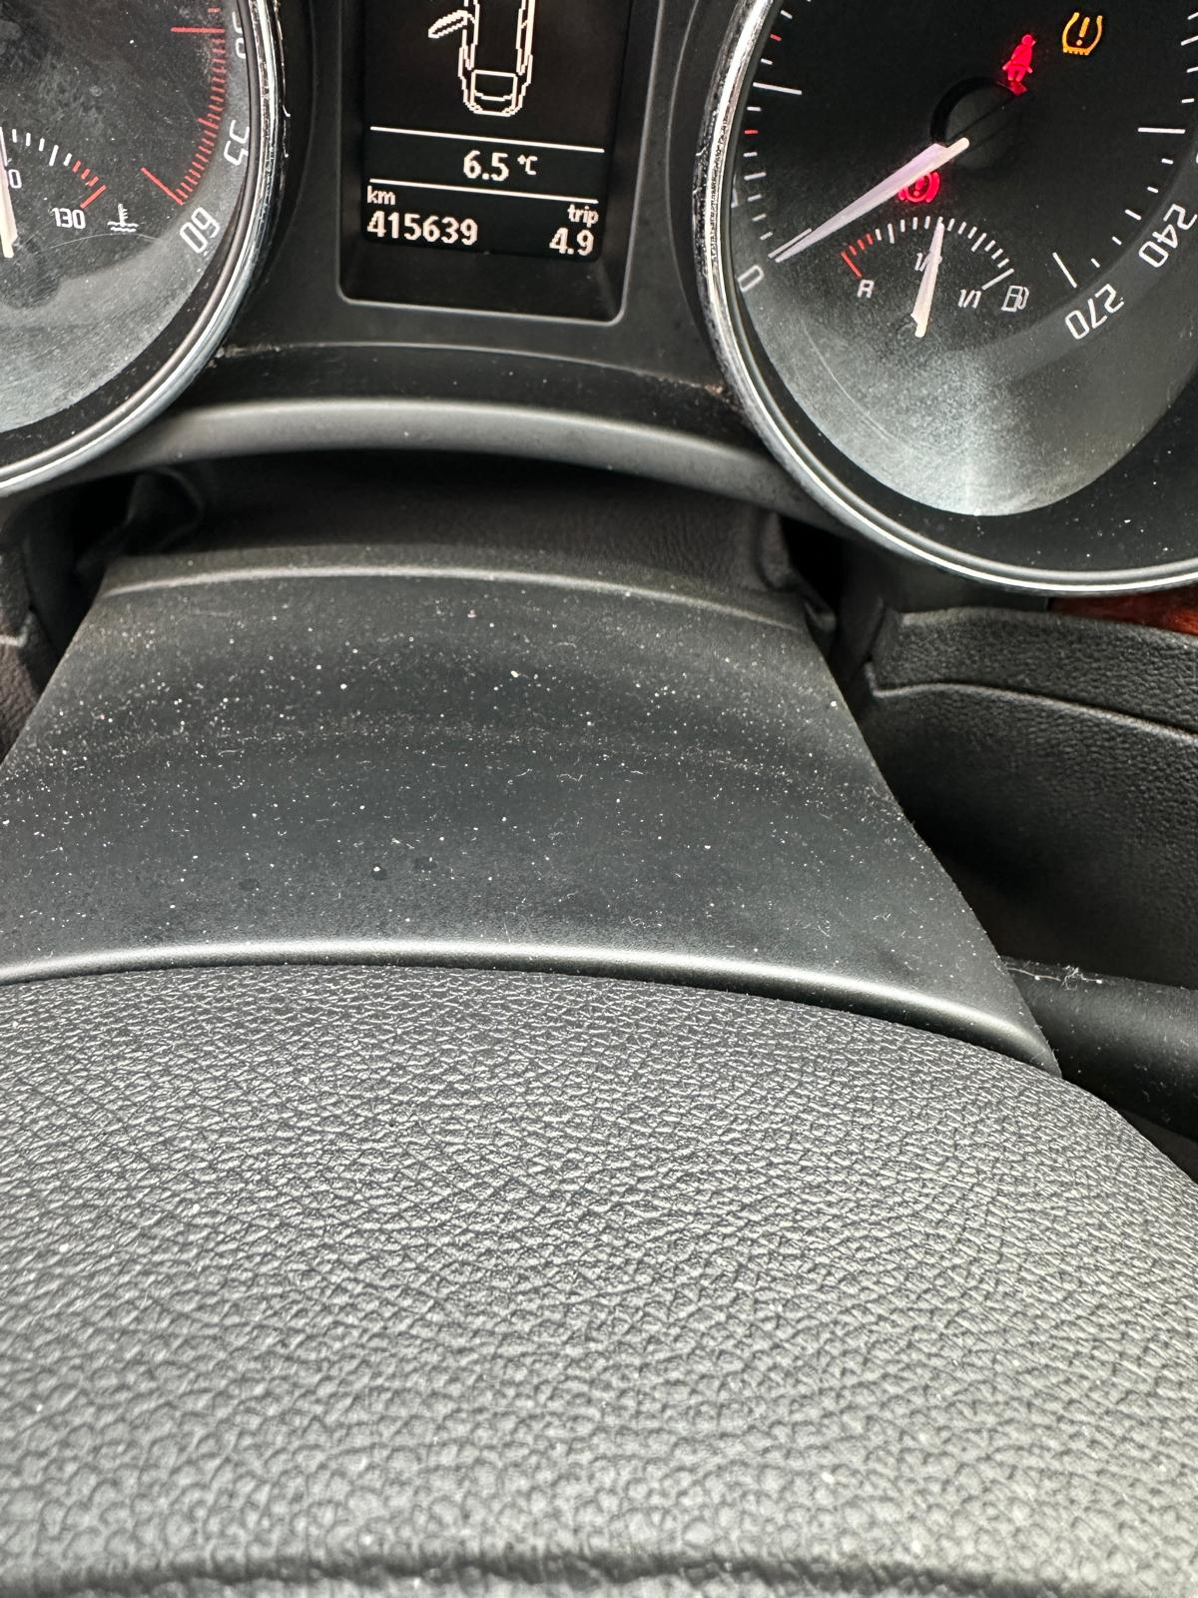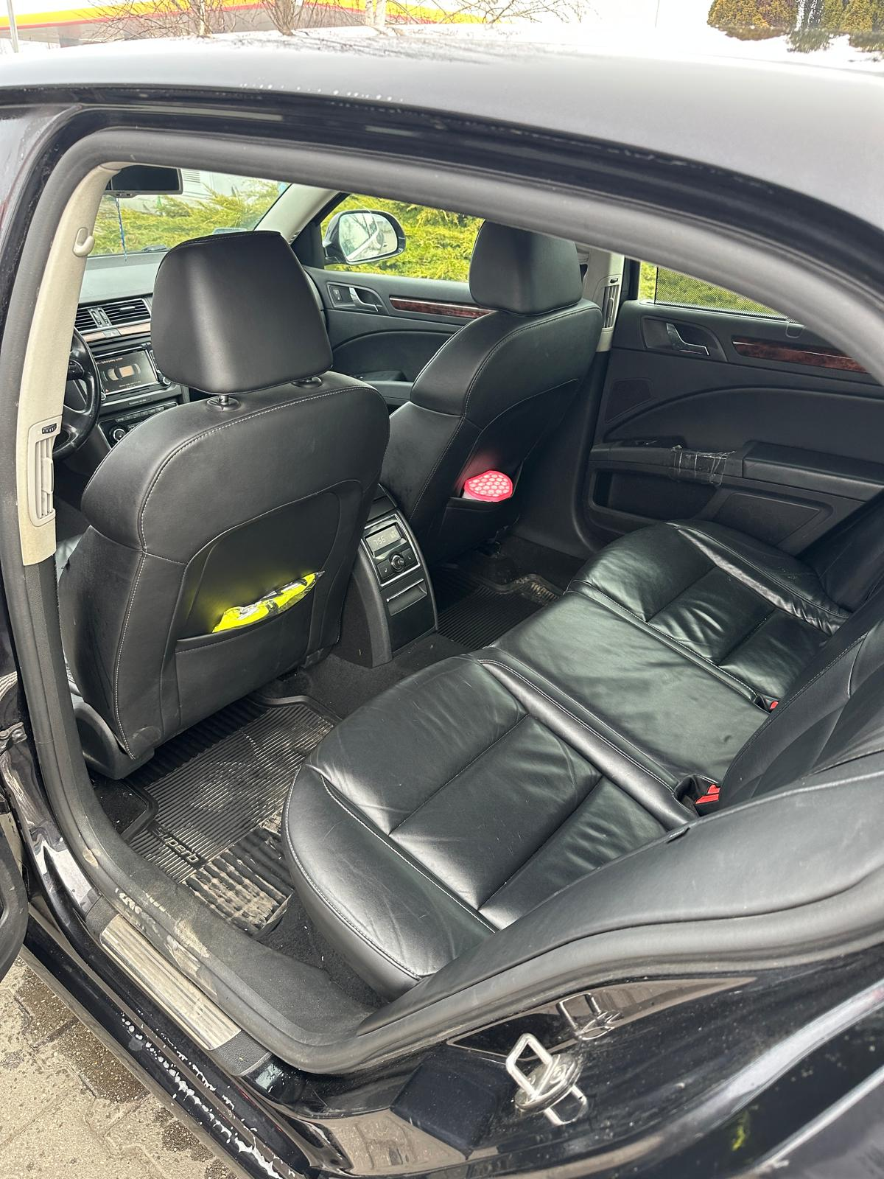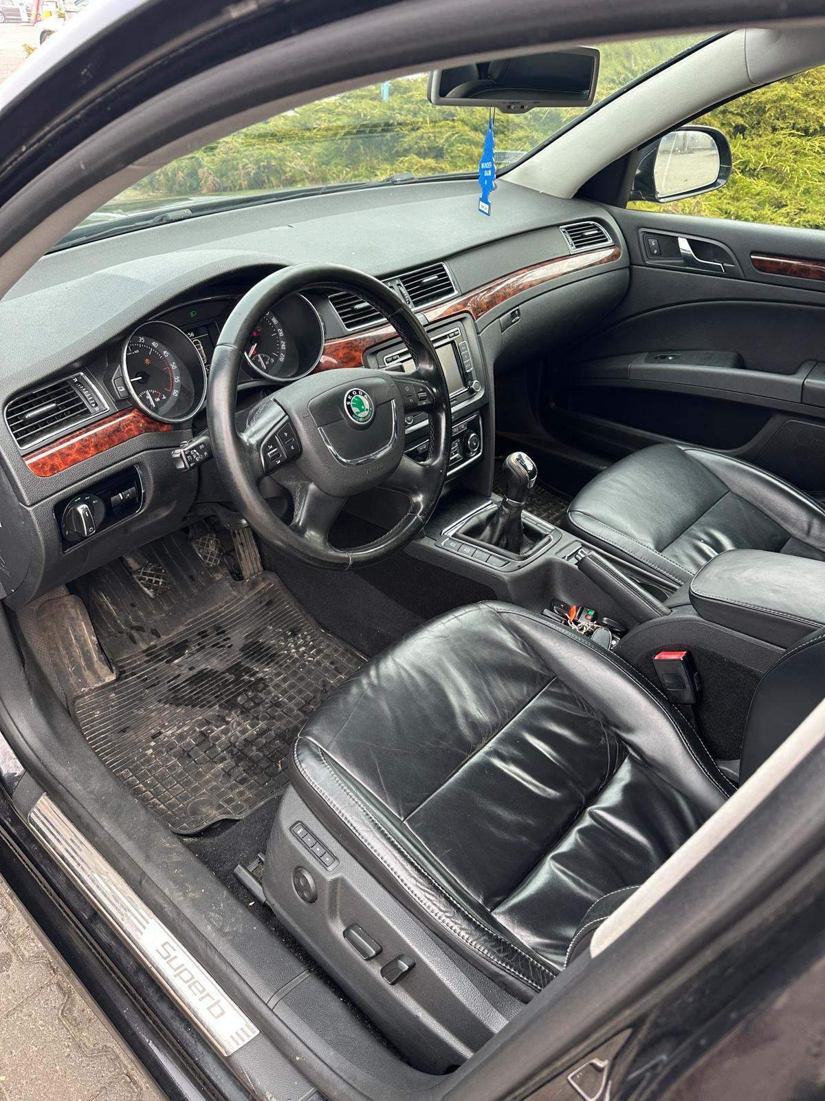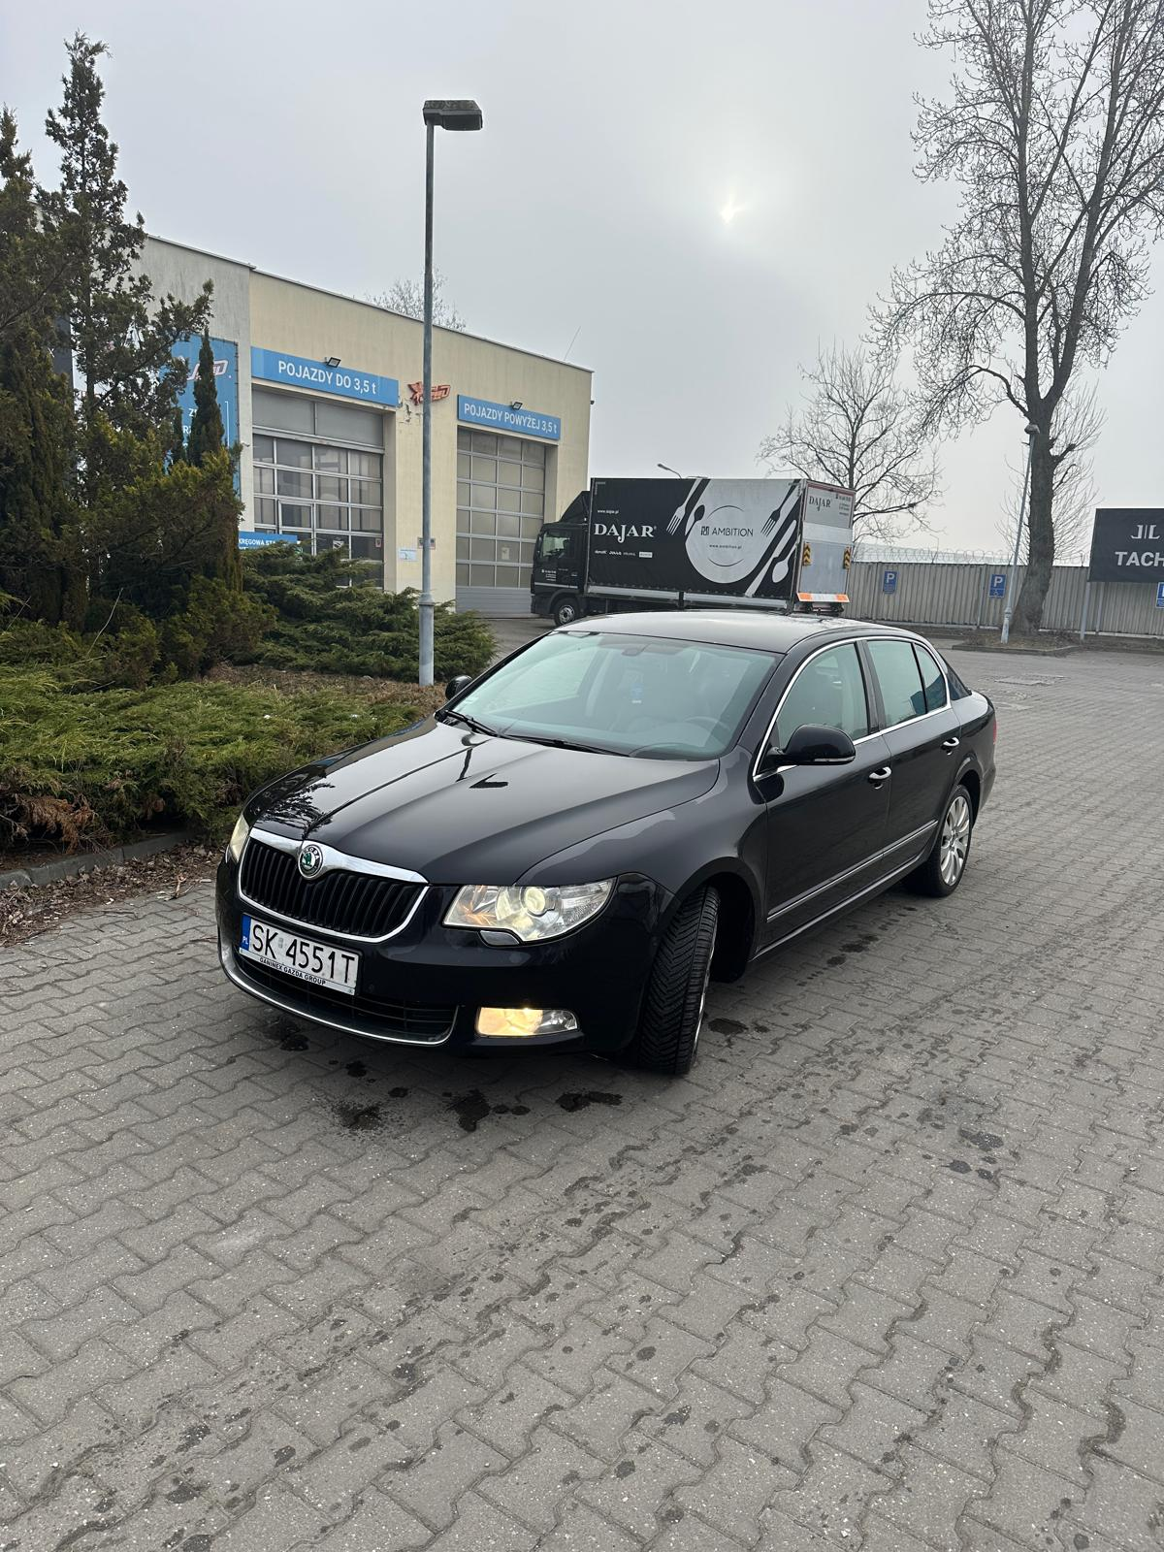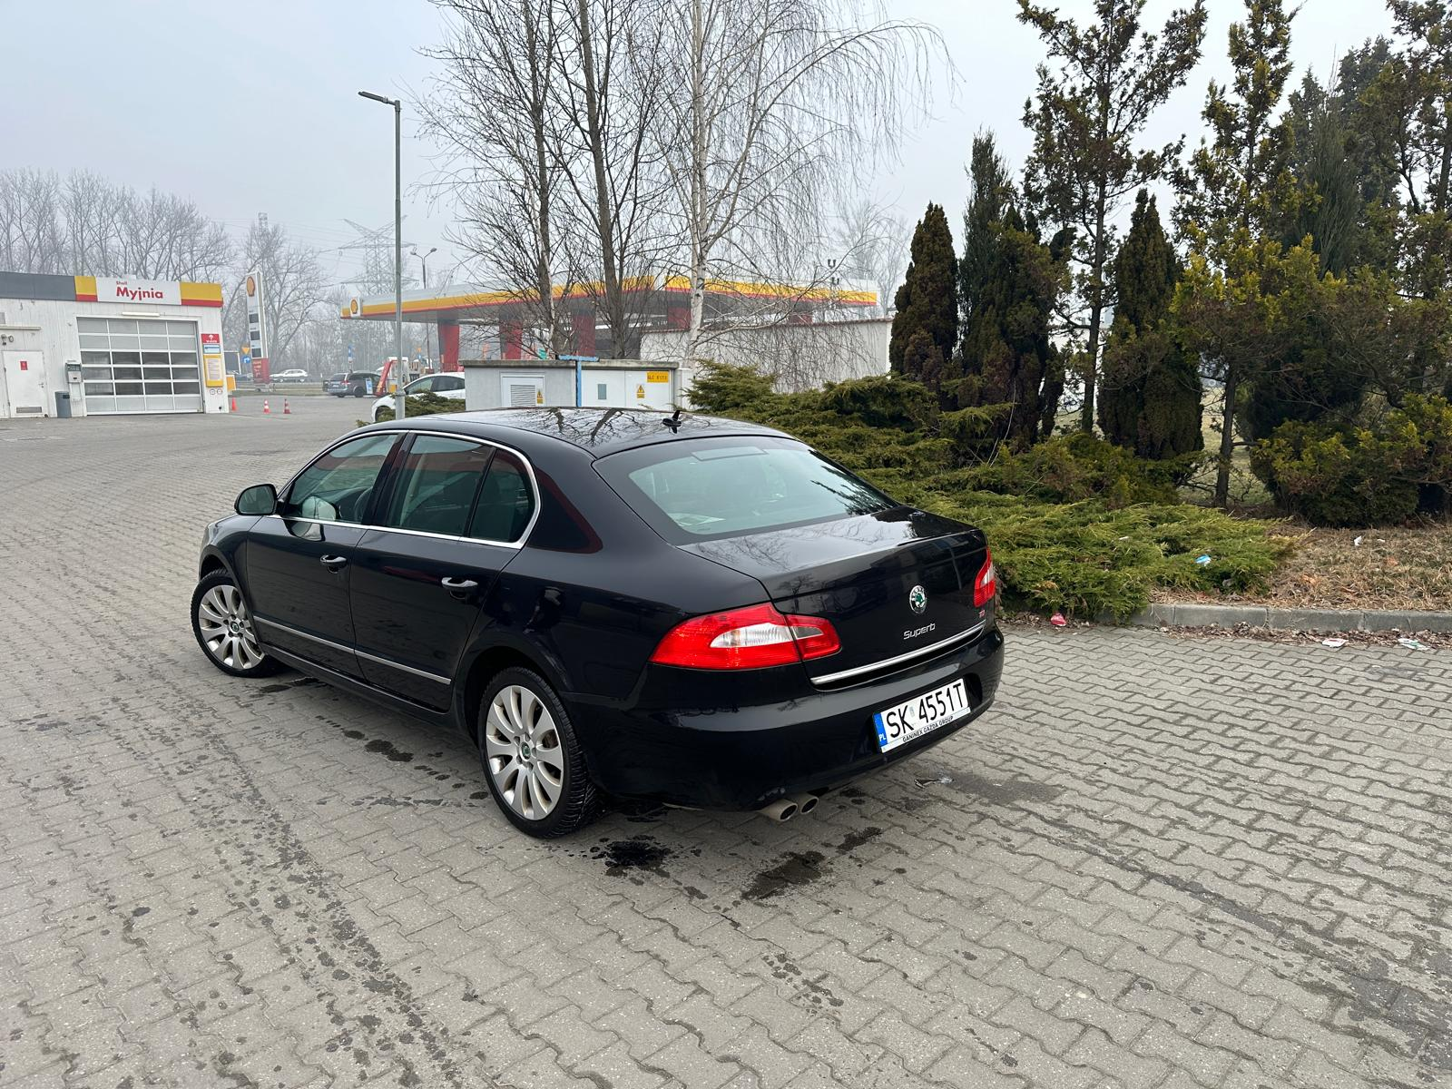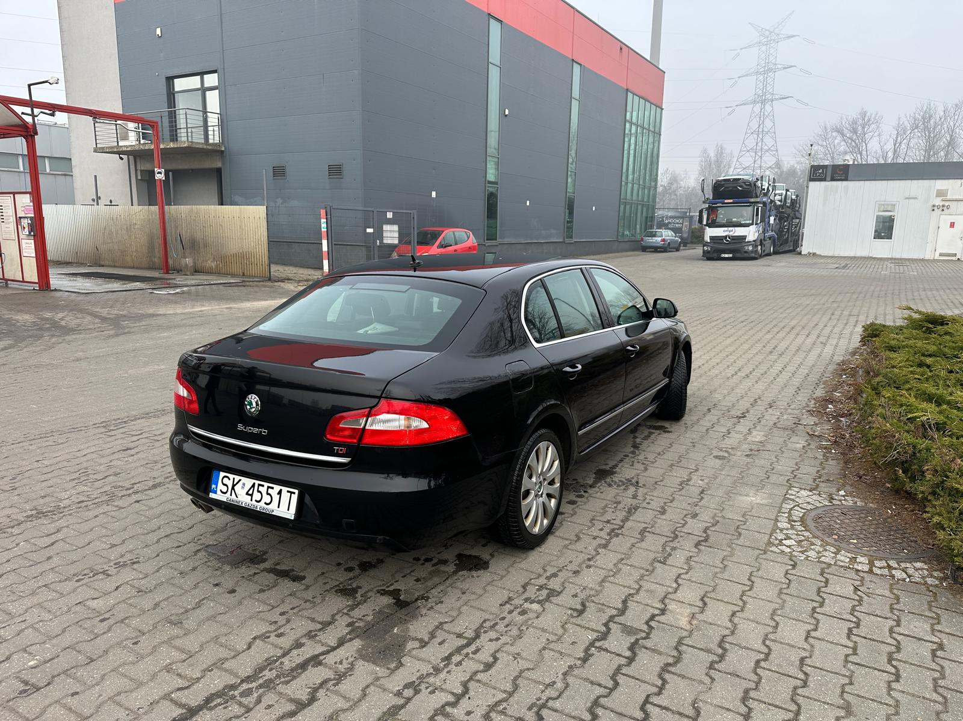

FORMULARZ OFERTOWY

………….………………. dnia…………………….
………………………………………………………………………..
(imię i nazwisko/nazwa firmy)
………………………………………………………………………………………..
………………………………………………………………………………………..
(miejsce zamieszkania/siedziby firmy Oferenta)
NIP …………………………………………………………………………………
Numer tel. …….………………………………………………………………..
Uniwersytet Śląski w Katowicach
ul. Bankowa 12
40-007 Katowice

W odpowiedzi na ogłoszenie dotyczące konkursu sprzedaży:
samochodu marki Skoda Superb numer rejestracyjny: SK 4551T
Oświadczam/my, że zapoznałem/-liśmy się z warunkami postępowania konkursowego określonego w ogłoszeniu oraz przedmiotem sprzedaży.

Akceptuję/-my w całości wszelkie warunki udziału w postępowaniu oraz składam/-my ofertę zakupu:
Samochód marki Skoda Superb numer rejestracyjny: SK 4551T
Na kwotę brutto ……………………………………………….zł………………………………….groszy
(słownie:…………………..…………………………………………………………………………………………………………………).

Uważam/-my się związany/-ni niniejszą ofertą przez okres 7 dni od daty rozstrzygnięcia konkursu.

